申込締切：１０月１日（日）２３：５９
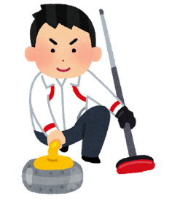
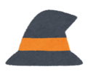
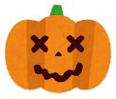
FAX 011-５９５-７１１１
E-mail：sca@sapporo-curling.org

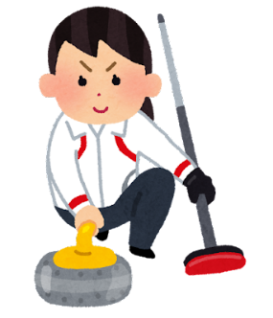
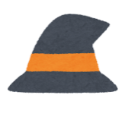
2023ハロウィンミックスカーリング大会
参加申込書
チーム名 （なるべく１０文字以内）
代表者名
代表者連絡先住所 〒
携帯電話番号
E-mail（又はFAX番号）

 | 氏 名 | 性 別 | 年 齢
１ |  | 男・女
２ |  | 男・女
３ |  | 男・女
４ |  | 男・女
５ |  | 男・女
6 |  | 男・女
注）参加料は、当日受付時に納付して下さい。

